Nibelungen Kurier

Von: Robert Lehr 3. April 2017 weiterlesen →

Mörstadt ist wieder sauber

Der Dreck ist weg – die FWG hatte zu einer Gemarkungsreinigung aufgerufen
Für Samstag, den 1. April 2017, hatte die FWG Mörstadt wieder einen „Dreck-weg Tag“ organisiert und alle Mitbürger zur Teilnahme aufgerufen. Am ursprünglich geplanten Termin zwei Wochen zuvor war es so nass und kalt, dass man sich kurzfristig entschlossen hatte, die Aktion zu verschieben.
Das erwies sich als gute Entscheidung. Bei mildem und trockenem Wetter fanden sich zwanzig freiwillige Helfer und dazu einige Kinder am Mörstadter Wegekreuz ein, um die Gemarkung vom Unrat zu befreien.
Vier Gruppen waren unterwegs
In vier Gruppen zog man dann mit Müllsäcken bewaffnet los. Auch in diesem Jahr wurde (leider) wieder eine Menge Unrat gefunden, der in der Landschaft nichts zu suchen hat. Was von gedankenlosen Mitmenschen achtlos weggeworfen oder gar gezielt entsorgt wurde wanderte in viele Müllsäcke und auf die Transportfahrzeuge.
Nach drei Stunden Arbeit waren die zwei aufgestellten Container wieder gut gefüllt und der Frühjahrsputz in der Gemarkung .
Die FWG Mörstadt bedankt sich ganz herzlich bei allen tatkräftigen Helfern und Unterstützern. Die FWG freut sich sehr über die rege Teilnahme und hoffen, mit dieser Aktion ein kleines Zeichen für mehr umweltbewusstes Verhalten setzen zu können.
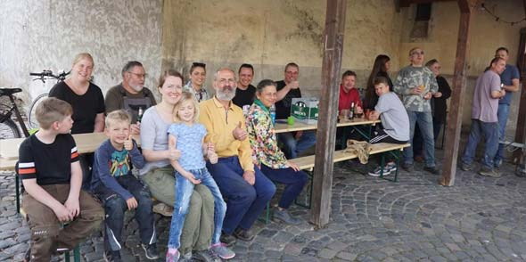
erledigt. Bei schönem Wetter und guter Stimmung trafen sich die Helfer dann noch am „Plätzje“, um sich bei einem Umtrunk, Wurstbrötchen und selbstgebackenem Kuchen zu stärken und sich über die gelungene Aktion zu freuen.

